## 单点登录示例说明

### 流程

1. 手机客户端打开一个单点登录的url，将token传进url；
2. WEB后台取出url中的token参数，调用有度后台接口验证token，验证通过返回用户名等信息；
3. 验证成功，允许该用户登录WEB系统；

### Demo调试

1. 在有度管理后台添加一个“主页型应用”，应用URL 为调试的tomcat地址，(如果是内网IP，需要确保手机客户端能访问该地址)；

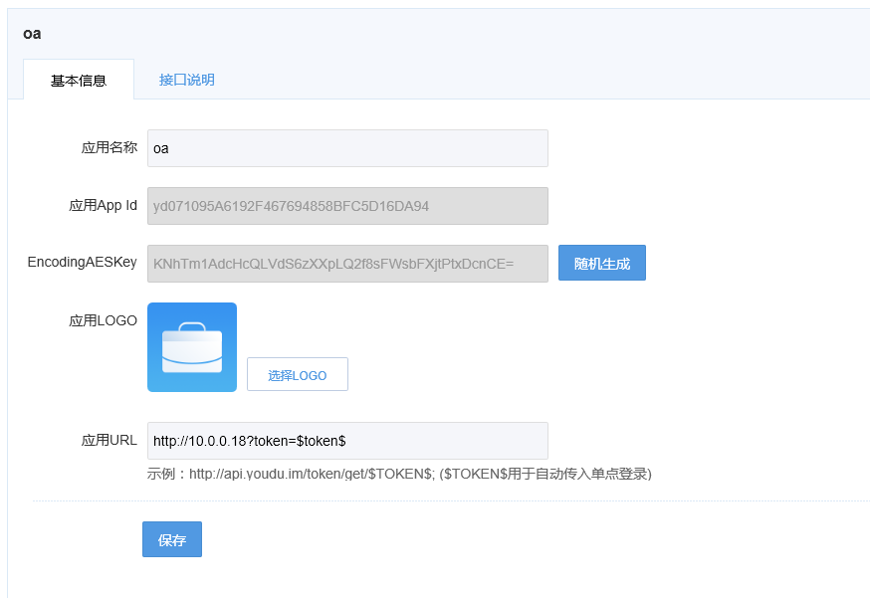

1. IntelliJ导入revlogin工程；

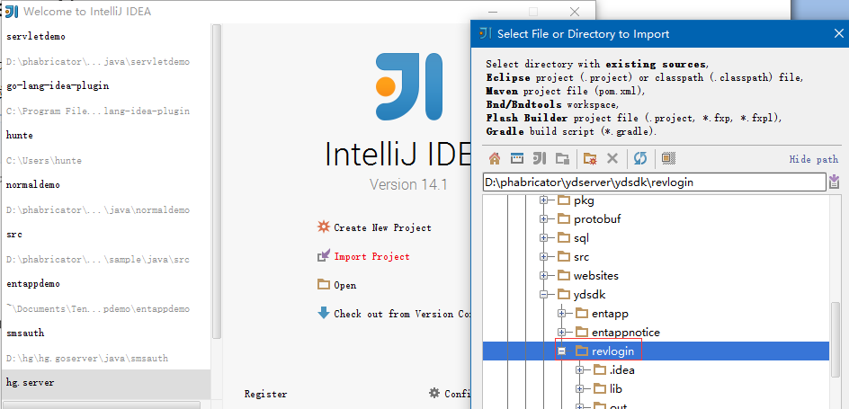

1. 导入成功后创建一个artifacts；

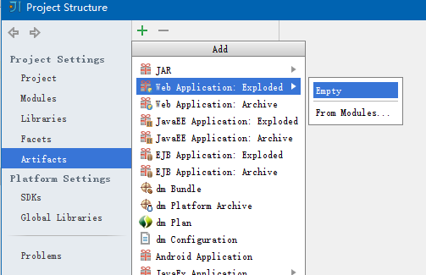

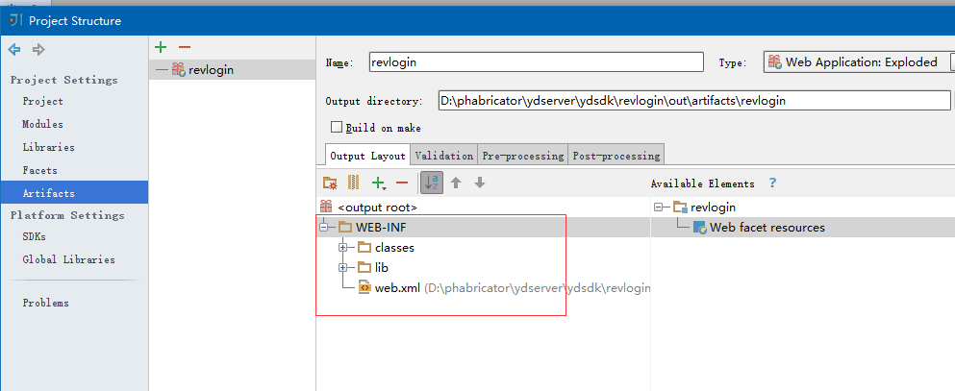

1. 创建一个tomcat实例，确保第1步配置的应用url指向到这里；

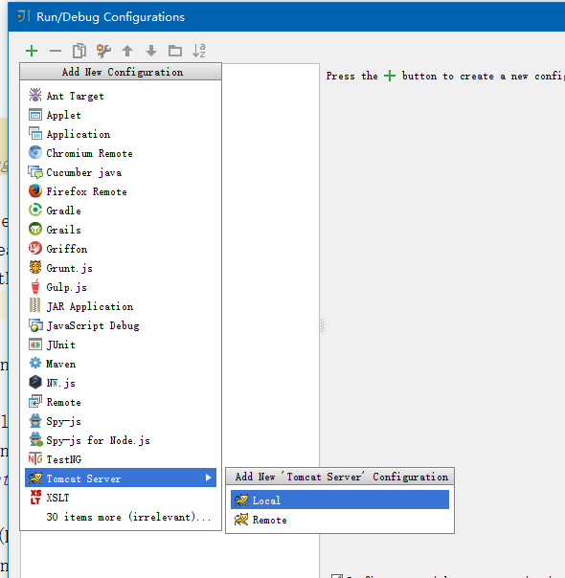

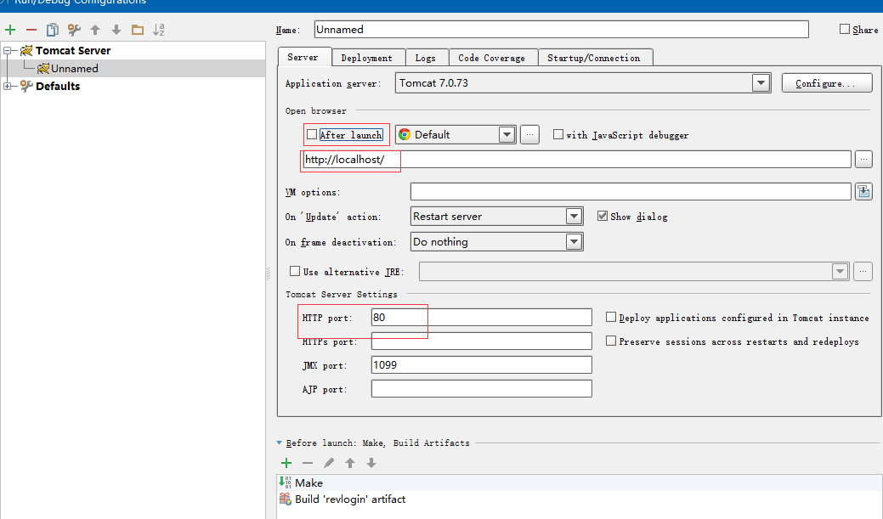

1. 下面的IP改为有度服务器IP地址；

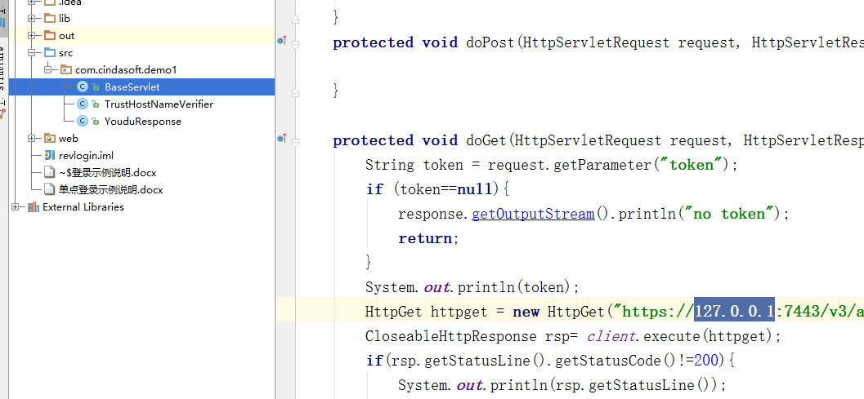

1. 登录手机客户端，点击“工作”->“企业应用”，打开“oa”，返回以下json串表示token验证成功。

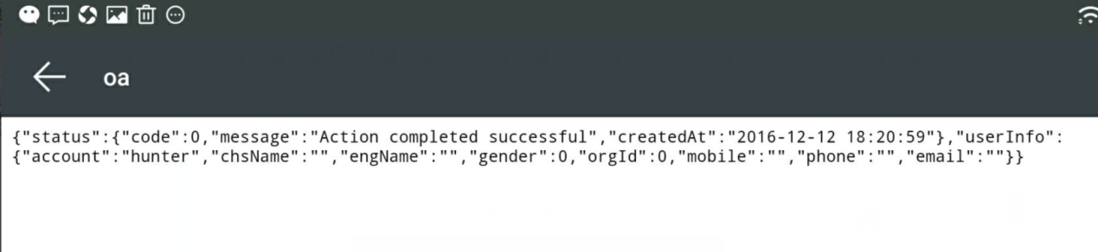

status里面的code为0表示验证成功；

userInfo里面的account为帐号；